Задание:
Написать на языке Python генератор документа в формате MS Word (docx файл).

Входные данные:
Содержимое гугл-таблицы со списком поданных заявок на участиев конференции (см. https://github.com/markpolyak/conference-management/issues/17) и тип документа, который необходимо сформировать: (1) программа конференции, (2) отчет о конференции, (3) список представляемых к публикации докладов.

Выходные данные:
Документ, оформленный в соответствии с требованиями, указанными в "Приложении 1", "Приложении 2" или "Приложении 3" по ссылке https://docs.guap.ru/pr_guap_05-277-24.pdf

Консольный интерфейс программы:

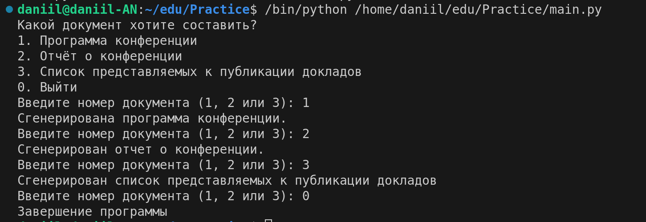

Отчёты сформированные программой:

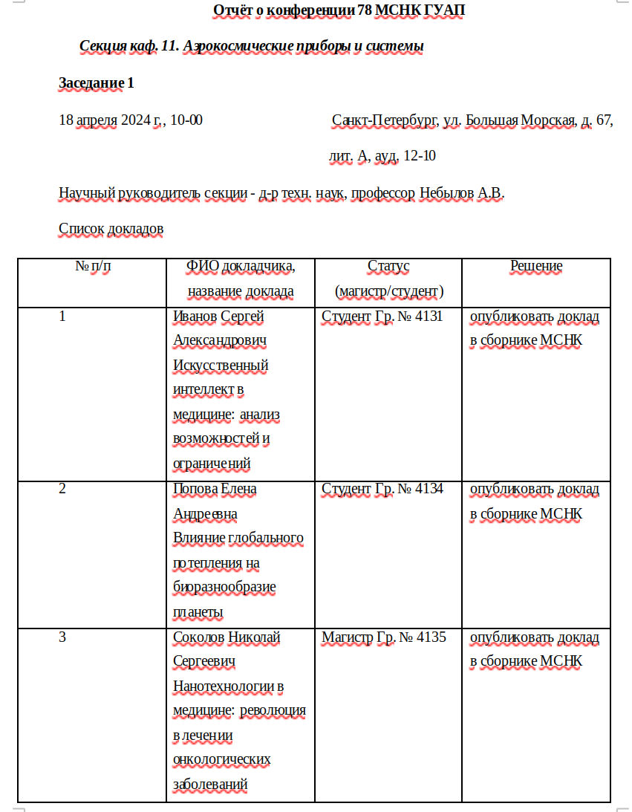
рис. 1 — отчёт о конферениции

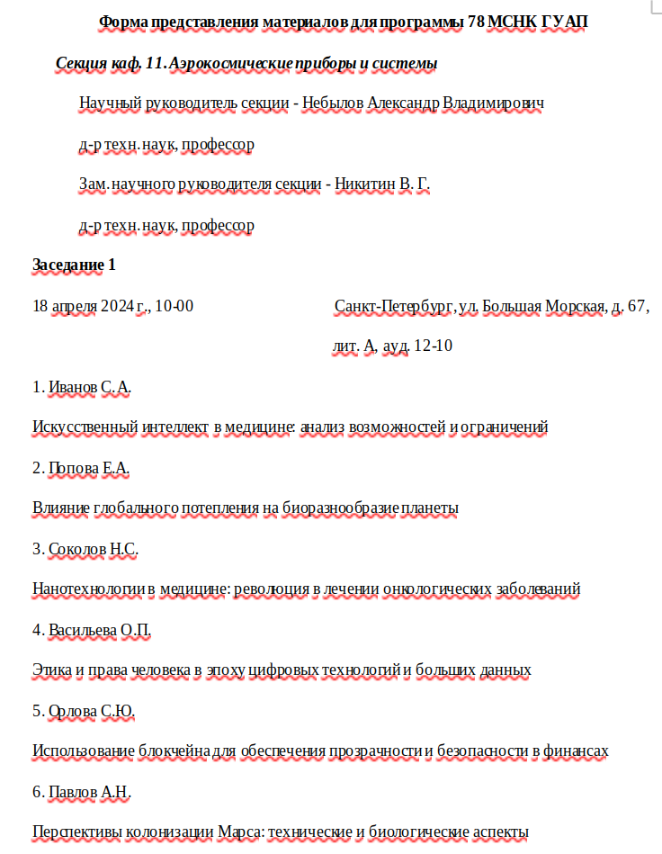
рис 2 — форма представления материалов

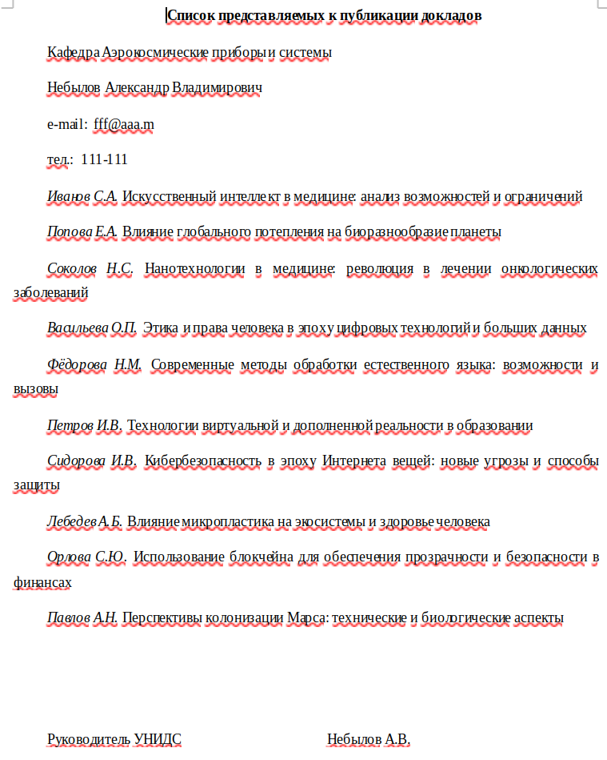
рис 3 — список докладов

Исходный код:

import docx
from docx.shared import Pt, Cm
from docx.enum.text import WD_ALIGN_PARAGRAPH
from googleapiclient.discovery import build
from google.oauth2.service_account import Credentials

# Загрузка данных из Google Sheets
def load_google_sheet(s_id, s_range):
creds = Credentials.from_service_account_file('service.json')
service = build('sheets', 'v4', credentials=creds)
sheet = service.spreadsheets()
result = sheet.values().get(spreadsheetId=s_id, range=s_range).execute()
return result.get('values', [])

# Установка стиля для документа
def set_document_style(doc):
style = doc.styles['Normal']
font = style.font
font.name = 'Times New Roman'
font.size = Pt(12)
paragraph_format = style.paragraph_format
paragraph_format.line_spacing = 1.5
paragraph_format.first_line_indent = Cm(1)
paragraph_format.alignment = WD_ALIGN_PARAGRAPH.JUSTIFY
doc.sections[0].left_margin = Cm(2)
doc.sections[0].right_margin = Cm(2)
doc.sections[0].top_margin = Cm(2)
doc.sections[0].bottom_margin = Cm(2)

# Функция для конвертации полного ФИО в формат "Фамилия И.О."
def convert_to_initials(full_name):
parts = full_name.split()
if len(parts) == 3:
surname, name, patronymic = parts
return f"{surname} {name[0]}.{patronymic[0]}."
elif len(parts) == 2:
surname, name = parts
return f"{surname} {name[0]}."
else:
return full_name

# Генерация программы конференции с форматированием
def generate_conference_program(student_data, tech_data):
doc = docx.Document()
set_document_style(doc)

# Первая строка (жирный шрифт)
first_paragraph = doc.add_paragraph(
'Форма представления материалов для программы 78 МСНК ГУАП',
style='Normal'
)
first_paragraph.runs[0].bold = True
first_paragraph.alignment = WD_ALIGN_PARAGRAPH.CENTER

# Секция кафедры
section_heading = doc.add_paragraph()
run1 = section_heading.add_run(f" {' ' * 4} Секция каф. ")
run1.bold = True
run1.italic = True
run2 = section_heading.add_run(f"{tech_data[0][0]}. {tech_data[0][1]}")
run2.bold = True
run2.italic = True

# Научный руководитель
doc.add_paragraph(
f" {' ' * 10} Научный руководитель секции - {tech_data[0][2]}",
style='Normal'
)

doc.add_paragraph(
f" {' ' * 10} {tech_data[0][3]}",
style='Normal'
)

# Зам. научного руководителя
doc.add_paragraph(
f" {' ' * 10} Зам. научного руководителя секции - {tech_data[0][6]}",
style='Normal'
)

doc.add_paragraph(
f" {' ' * 10} {tech_data[0][7]}",
style='Normal'
)
# Преобразуем значения в столбце 8 в числа и находим максимальное
max_value = max([int(row[8]) for row in student_data if row[8].isdigit()])
for cur_num in range(1, max_value + 1):
# Заседание
session_heading = doc.add_paragraph(f'Заседание {str(cur_num)}', style='Normal')
session_heading.runs[0].bold = True
# Дата и время + адрес (в одной строке)
session_info = doc.add_paragraph()
session_info.add_run(f"{tech_data[cur_num - 1][11]}{' ' * 35}Санкт-Петербург, ул. Большая Морская, д. 67,")

# Лит. А, ауд. у правого края (в новой строке)
room_info = doc.add_paragraph()
run = room_info.add_run(f"{' ' * 75} лит. А, ауд. {tech_data[cur_num - 1][12]}")

# Список участников с темами
participant_num = 1
for row in student_data:
if int(row[8]) == cur_num:
initials = convert_to_initials(row[1]) # Фамилия с инициалами
doc.add_paragraph(f'{participant_num}. {initials}', style='Normal')
doc.add_paragraph(f'{row[2]}', style='Normal') # Тема
participant_num += 1
doc.save('Программа конференции.docx')

def generate_conference_report(student_data, tech_data):
doc = docx.Document()
set_document_style(doc)

# Первая строка (жирный шрифт)
first_paragraph = doc.add_paragraph(
'Отчёт о конференции 78 МСНК ГУАП',
style='Normal'
)
first_paragraph.runs[0].bold = True
first_paragraph.alignment = WD_ALIGN_PARAGRAPH.CENTER

# Секция кафедры
section_heading = doc.add_paragraph()
run1 = section_heading.add_run(f" {' ' * 4} Секция каф. ")
run1.bold = True
run1.italic = True
run2 = section_heading.add_run(f"{tech_data[0][0]}. {tech_data[0][1]}")
run2.bold = True
run2.italic = True

# Преобразуем значения в столбце 8 в числа и находим максимальное
max_value = max([int(row[8]) for row in student_data if row[8].isdigit()])
for cur_num in range(1, max_value + 1):
# Заседание
session_heading = doc.add_paragraph(f'Заседание {str(cur_num)}', style='Normal')
session_heading.runs[0].bold = True
# Дата и время + адрес (в одной строке)
session_info = doc.add_paragraph()
session_info.add_run(f"{tech_data[cur_num - 1][11]}{' ' * 35}Санкт-Петербург, ул. Большая Морская, д. 67,")

# Лит. А, ауд. у правого края (в новой строке)
room_info = doc.add_paragraph()
run = room_info.add_run(f"{' ' * 75} лит. А, ауд. {tech_data[cur_num - 1][12]}")

doc.add_paragraph(
f"Научный руководитель секции - {tech_data[0][3]} {convert_to_initials(tech_data[0][2])}",
style='Normal'
)

doc.add_paragraph(
f"Список докладов",
style='Normal'
)

# Таблица для списка докладов
table = doc.add_table(rows=1, cols=4)
table.style = 'Table Grid'
hdr_cells = table.rows[0].cells
hdr_cells[0].text = '№ п/п'
hdr_cells[1].text = 'ФИО докладчика, название доклада'
hdr_cells[2].text = 'Статус (магистр/студент)'
hdr_cells[3].text = 'Решение'

# Выравнивание текста в заголовке таблицы по центру
for cell in hdr_cells:
for paragraph in cell.paragraphs:
paragraph.alignment = WD_ALIGN_PARAGRAPH.CENTER
paragraph.paragraph_format.first_line_indent = Cm(0) # Убираем красную строку

# Заполнение таблицы
participant_num = 1
for row in student_data:
if int(row[8]) == cur_num:
initials = row[1] # Фамилия с инициалами
status = f"{row[4]} Гр. № {row[5]}"
recommendation = "опубликовать доклад в сборнике МСНК" if row[9] == "1" else "доклад плохо подготовлен"

row_cells = table.add_row().cells
row_cells[0].text = str(participant_num)
row_cells[1].text = f"{initials}\n{row[2]}" # ФИО и название доклада
row_cells[2].text = status # Статус
row_cells[3].text = recommendation # Рекомендация

# Выравнивание текста в ячейках по левому краю
for paragraph in row_cells[1].paragraphs + row_cells[2].paragraphs + row_cells[3].paragraphs:
paragraph.alignment = WD_ALIGN_PARAGRAPH.LEFT
paragraph.paragraph_format.first_line_indent = Cm(0) # Убираем красную строку

participant_num += 1

# Добавление пустой строки после таблицы
doc.add_paragraph()

# Добавление строки "Подпись научного руководителя секции"
doc.add_paragraph("Подпись научного руководителя секции", style='Normal')

doc.save('Отчёт о конференции.docx')

def generate_conference_list(student_data, tech_data):
doc = docx.Document()
set_document_style(doc)

# Первая строка (жирный шрифт)
first_paragraph = doc.add_paragraph(
'Список представляемых к публикации докладов',
style='Normal'
)
first_paragraph.runs[0].bold = True
first_paragraph.alignment = WD_ALIGN_PARAGRAPH.CENTER

# Секция кафедры
doc.add_paragraph(f"Кафедра {tech_data[0][1]}")
doc.add_paragraph(tech_data[0][2])
doc.add_paragraph(f"e-mail: {tech_data[0][4]}")
doc.add_paragraph(f"тел.: {tech_data[0][5]}")

# Добавление списка студентов с оценкой "1" в столбце J
for row in student_data:
if row[9] == "1": # Если в столбце J (9-й столбец) стоит "1"
# Создание абзаца для фамилии с инициалами и темы
combined_paragraph = doc.add_paragraph()
# Добавляем фамилию с инициалами курсивом
name_run = combined_paragraph.add_run(f"{convert_to_initials(row[1])} ")
name_run.italic = True
# Добавляем тему обычным текстом в ту же строку
combined_paragraph.add_run(f"{row[2]}")

# Добавление строки "Руководитель УНИДС"
doc.add_paragraph("\n" * 2) # Добавление двух пустых строк перед подписью
doc.add_paragraph(f"Руководитель УНИДС {' ' * 40}{convert_to_initials(tech_data[0][2])}")

doc.save('Список представляемых к публикации докладов.docx')

# Пример использования
if __name__ == "__main__":
student_sheet_id = '1szrnHnYN1LOLG9V8eJeye3YTZY4Ka_FPPZfWjQ5_zlw'
tech_sheet_id = '1MROr3Pw7nMG2vYW_AeqIy2q9FTF7URD3b24tyrBYWgE'
student_range = 'Sheet1!A2:L' # Диапазон данных в Google Sheets, включая столбцы для всех заседаний
tech_range = 'Sheet1!A2:M'
student_data = load_google_sheet(student_sheet_id, student_range)
tech_data = load_google_sheet(tech_sheet_id, tech_range)
# CLI для выбора типа документа
print("Какой документ хотите составить?")
print("1. Программа конференции")
print("2. Отчёт о конференции")
print("3. Список представляемых к публикации докладов")
print("0. Выйти")
while True:
document_type = input("Введите номер документа (1, 2 или 3): ")
if document_type == '1':
generate_conference_program(student_data, tech_data)
print("Сгенерирована программа конференции.")
elif document_type == '2':
generate_conference_report(student_data, tech_data)
print("Сгенерирован отчет о конференции.")
elif document_type == '3':
generate_conference_list(student_data, tech_data)
print("Сгенерирован список представляемых к публикации докладов")
elif document_type == '0':
print("Завершение программы")
break
else:
print("Ошибка: Неправильный формат ввода.")

Вывод:
В ходе выполнения производственной практики была разработана программа для генерации отчётов.

